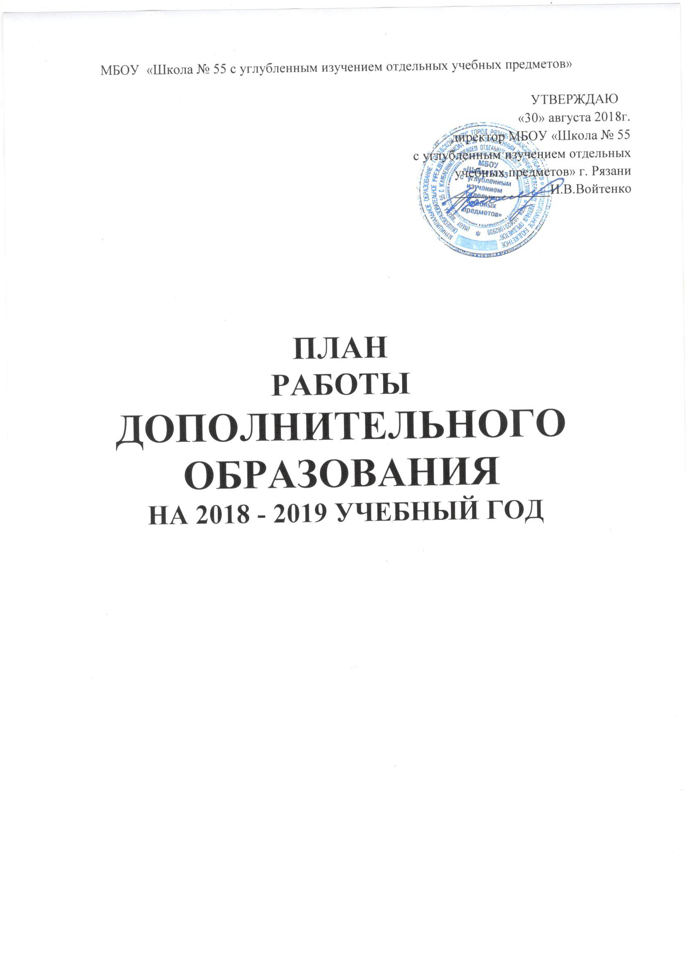

Цель:
выявление и развитие способностей каждого ребенка, формирование духовно богатой, свободной, физически здоровой, творчески мыслящей личности, обладающей прочными базовыми знаниями, ориентированной на высокие нравственные ценности, способной впоследствии на участие в развитии общества.
Эта цель реализуется на основе введения в процесс дополнительного образования программ, имеющих художественно-эстетическую, спортивную, интеллектуально-познавательную, туристско-краеведческую, экологическую направленности, и внедрения современных методик обучения и воспитания детей их умений и навыков.

Задачи:
- изучение интересов и потребностей обучающихся учащихся;
- определение содержания дополнительного образования учащихся, его форм и методов работы с обучающимися с учетом их возраста, особенностей и социокультурного окружения школы;
- формирование условий для создания единого образовательного пространства;
- расширение видов творческой деятельности в системе дополнительного
образования детей для наиболее полного удовлетворения интересов и
- потребностей обучающихся в объединениях по интересам;
- создание условий для привлечения к занятиям в системе дополнительного
образования детей большего числа обучающихся среднего и старшего возраста;
- создание максимальных условий для освоения обучающимися духовных и культурных ценностей, воспитания уважения к истории и культуре своего и других народов;
- обращение к личностным проблемам обучающихся, формирование их
- нравственных качеств, творческой и социальной активности.

Месяц | Содержание | Ответственные
Август,  Сентябрь | Изучение нормативных документов | Педагогический коллектив, администрация
 | Определение основных направлений в системе ДО и объема работ на новый учебный год, работа с педагогами ДО, распределение нагрузки | Администрация,  педагогический коллектив
 | Подготовка учебного плана на 2018-2019 уч. г. | Администрация,  ответственный за ДО
 | Составление предварительного расписания | Администрация,  ответственный за ДО
 | Согласование образовательных программ и утверждение образовательных программ | Администрация,  педагогический коллектив, педагоги ДО
 | Согласование и утверждение плана работы на учебный год | Администрация
 | Составление плана открытых мероприятий на I полугодие | Педагоги ДО
 | Составление и утверждение расписания занятий ДО | Администрация
 | Формирование групп, оформление заявлений | Педагоги ДО
 | Инструктаж по оформлению журналов | Педагоги ДО
 | Организация работы творческих объединений и спортивных секций. Контроль за:  - комплектованием групп,  - соответствием расписания занятий и условий проведения требованиям СанПиН,  - проведением инструктажа среди педагогов и обучающихся | Администрация,  ответственный за ДО,  педагоги ДО
Октябрь | Участие ДО в подготовке и проведении массовых мероприятий | Педагоги ДО
 | Уточнение списков | Педагоги ДО
 | Проверка заявлений и медицинских справок | Педагоги ДО
 | Контроль за:  - проведением занятий согласно расписанию;  - посещаемостью занятий;  - наполняемостью групп;  - оформлением журнала | Педагоги ДО
ноябрь | Организация участия учащихся в творческих конкурсах | Педагоги ДО
 | Контроль за:  - проведением занятий согласно расписанию;  - посещаемостью занятий;  - наполняемостью групп;  - оформлением журнала | Педагоги ДО
 | Участие в подготовке и проведении творческих конкурсов, спортивных мероприятий | Педагоги ДО
Декабрь | Организация участия учащихся в творческих конкурсах | Педагоги ДО
 | Проведение отчетных мероприятий | Педагоги ДО
 | Подготовка справки за I полугодие по итогам проверки журналов | Отв. за ДО
 | Составление педагогами отчета за I полугодие | Педагоги ДО
 | Проверка соответствия тем учебно-тематического планирования и пройденного материала | Педагоги ДО
 | Составление резерва в группы с недостаточным численным составом на II полугодие | Педагоги ДО
 | Контроль за:  - проведением занятий согласно расписанию;  - посещаемостью занятий;  - наполняемостью групп;  - оформлением журнала | Педагоги ДО
 | Участие ДО в подготовке и проведении массовых мероприятий | Педагоги ДО
Январь | Организация участия учащихся в творческих конкурсах | Педагоги ДО
 | Проверка сохранности контингента | Педагоги ДО
 | Уточнение расписание на II полугодие, внесение изменений, утверждение изменений | Администрация,  педагоги ДО
 | Составление плана открытых мероприятий на II полугодие | Педагоги ДО
 | Контроль за:  - проведение инструктажа среди педагогов и обучающихся;  - проведением занятий согласно расписанию;  - посещаемостью занятий;  - наполняемостью групп;  - оформлением журнала | Педагоги ДО
 | Участие ДО в подготовке и проведении массовых мероприятий | Педагоги ДО
Февраль | Организация участия учащихся в творческих конкурсах | Педагоги ДО
 | Проверка участия в конкурсах, фестивалях, соревнованиях и т.д. | Администрация, педагоги ДО
 | Контроль за:  - проведением занятий согласно расписанию;  - посещаемостью занятий;  - наполняемостью групп;  - оформлением журнала | Педагоги ДО
 | Участие ДО в подготовке и проведении массовых мероприятий | Педагоги ДО
Март | Организация участия учащихся в творческих конкурсах | Педагоги ДО
 | Подготовка справки за II полугодие по итогам проверки журналов | Отв. за ДО
 | Контроль за:  проведением занятий согласно расписанию;  посещаемостью занятий;  наполняемостью групп;  оформлением журнала | Педагоги ДО
 | Участие в подготовке и проведении массовых мероприятий | Педагоги ДО
Апрель | Организация участия учащихся в творческих конкурсах | Педагоги ДО
 | Проведение промежуточного и итогового контроля | Администрация, педагоги ДО
 | Проведение отчетных мероприятий | Администрация, педагоги ДО
 | Контроль за:  - проведением занятий согласно расписанию;  - посещаемостью занятий;  - наполняемостью групп;  - оформлением журнала | Педагоги ДО
 | Участие в подготовке и проведении массовых мероприятий | Педагоги ДО
Май | Организация участия учащихся в творческих конкурсах | Педагоги ДО
 | Проведение промежуточного и итогового контроля | Администрация, педагоги ДО
 | Проведение отчетных мероприятий | Администрация, педагоги ДО
 | Контроль за:  - проведением занятий согласно расписанию;  - посещаемостью занятий;  - наполняемость групп;  оформление журнала | Педагоги ДО
 | Проверка полного прохождения программ | Педагоги ДО
 | Подготовка справки за год по итогам проверки журналов | Отв. за ДО
 | Составление педагогами отчета за II полугодие и год | Педагоги ДО
 | Анализ работы ДО | Отв. за ДО, педагоги ДО
Июнь | Подготовка к следующему учебному году:  - определение направленностей деятельности;  - определение кадров;  - предварительное распределение нагрузки;  - выбор программ;  - подготовка предварительного учебного плана и пояснительной записки на 2018-2019 уч. г. | Администрация,  педагоги ДО

